学习主题：晨乐之声

- 学习目标
同学们，今天我们学习的主题是《晨乐之声》，这节课我们将学习与欣赏管弦乐曲《晨景》，认识挪威作曲家爱德华·格里格，感受作品中优美的情绪，乐器的音色、体会音高、力度在音乐中的表现作用，并能够随着音乐哼唱作品主题，表达对大自然的热爱之情。

- 学习活动
活动1：画着旋律线，边听音乐边思考，这段音乐的情绪是怎样的？会带给你哪些感受？并请你根据对音乐的感受，摆出三幅图片的先后顺序。
活动2：简要了解乐曲《晨景》的作者、出处及风格。
活动3：了解主题及特点，并加以记忆。
活动5：聆听乐曲的第一乐段，结合图形谱，体会乐曲的特点、主奏的乐器，主题重复的方式。
活动6：聆听乐曲第二乐段，结合动画，感受音乐的力度、节奏的变化，听出演奏的乐器？
活动7：聆听第三乐段和尾声部分，想一想这次主题的再现跟第一段主题有哪些不同？这次演奏的乐器有哪些呢？
活动8：完整欣赏乐曲《晨景》，感受每一个乐段的主题的变化与发展，乐器的演奏。
活动9：了解挪威作曲家格里格。

- 学习资源
- 格里格
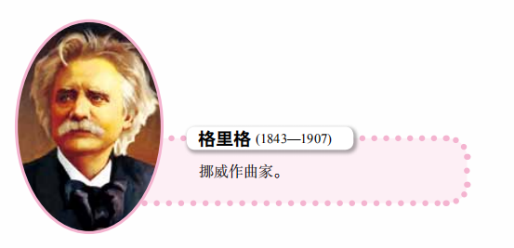
爱德华·格里格（1843-1907):挪威作曲家，19世纪下半叶挪威民族乐派代表人物。格里格是一位爱国的音乐家，他吸取了祖国民歌的丰富营养，创作了许多音乐作品，成为挪威的音乐代表人。主要作品有《a小调钢琴协奏曲》《培尔·金特》组曲、挪威舞曲、钢琴抒情小品及大量的声乐作品等。

- 《晨景》主题谱例
